Fußball begeistert? 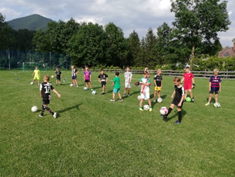

Wir suchen, für die Jugend des ATSV Puchberg, Fußball begeisterte Kinder (zwischen 4 und 7 Jahren, Jahrgänge: 2014,2015,2016 und 2017) die Spaß an Fußball, Sport und Bewegung an der Natur haben.
Was wir den Kindern anbieten
• motivierte Kindertrainer
• kindgerechte, abwechslungsreiche und altersgerechte Atmosphäre, um eine optimale Ausbildungsumgebung zu schaffen
• geringe Wartezeiten, viel Bewegung, viele Ballaktionen
• Anregung der Phantasie
• jeder darf mitspielen, niemand wird ausgegrenzt
(NO Racism-Prinzip!)
• positive Bestärkung, Lob und Anerkennung, kein Leistungsdruck
• viel Aufmerksamkeit/ Geduld und vieles mehr

Was wir den Kindern mitgeben
• Umgang mit Misserfolg und Erfolg
• mit anderen und gegen andere Kinder spielen
• Respekt gegenüber den Mitspielern, Gegnern und Schiedsrichtern

Wenn auch du neugierig geworden bist und unsere Meinung teilst, melde dich kurz unter 0676/3275027 oder thomaswilfinger.76@gmail.com um mehr zu erfahren. Wir würden am Mittwoch 22.9.2021 um 16:00 mit einem kurzen Informationsgespräch und einer anschließenden Trainingseinheit starten. Ende ca. 17:00. Das Training würde anschließend wöchentlich stattfinden.
Wir würden uns über zahlreiche teilnehmende Kinder freuen!

